深 圳 大 学 实 验 报 告

课程名称： 互联网编程

实验项目名称： 实验1熟悉互联网编程开发环境

学院： 计算机与软件学院

专业： 计算机科学与技术（创新班）

指导教师： BASKER GEORGE

报告人：杨韩冰 学号： 2023150041 班级： 国际班

实验时间： 2025.2.27 to 2025.3.19

实验报告提交时间： 2025.3.13

教务处制

一、实验目的与内容：
目的：掌握面向java的互联网编程开发环境的搭建。学习、掌握java网络程序编写基本步骤，例如，基于Eclipse或MyEclipse或其它IDE开发环境编写简单的一个网络通信程序，掌握编译、运行等基本步骤和操作。
内容要求：
- 搭建开发环境（基本要求，60分）：
（在自己电脑上）下载安装和配置所选择使用的开发环境平台（Eclipse或MyEclipse或其它IDE），并熟悉该开发环境中的常用操作。
请在报告中给出搭建环境成功的截图和简要文字说明，简述自己所了解掌握的常用操作。
- 尝试编写自己第一个例子网络通信程序（扩展提升要求，30分）：
可试着根据java编程课所学到的java网络编程技术，尝试编写一个有客户端和服务器端，并且两端能进行通信交互的程序。也可根据自已所掌握的其他编程技术，编写一个网络通信程序，只要在程序中应用到了Internet通信即可。

注意：
1. 实验报告中需要有实验结果的截屏图像。
二、实验过程和代码与结果
1.开发环境的搭建 实验过程及结果 (因之前已经安装过，部分截图未出现在这里)
(1).下载、安装"Java SE Development Kit"最新的版本，需要进行系统环境变量的设置。
- 下载：点击官方网址后选择要安装的版本，点击下载；安装完成后以管理员身份运行，选择安装路径，注意这个地方的安装路径不要有中文或者特殊符号，如空格等。
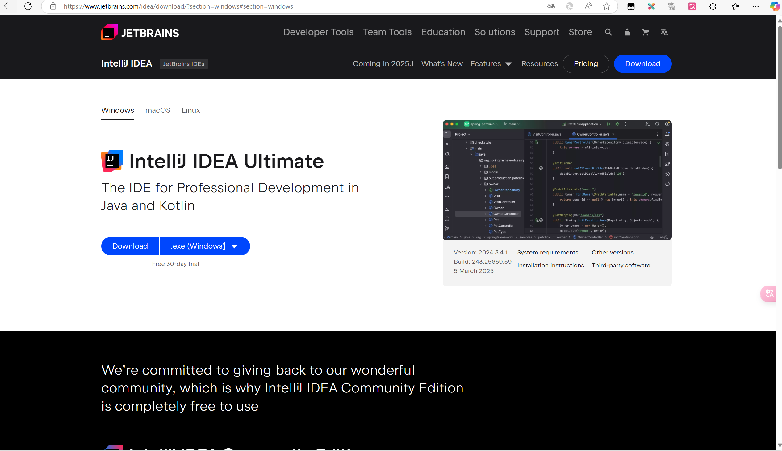
- 系统环境变量的设置：
- 点击我的电脑（右键）—属性—高级系统设置—环境变量
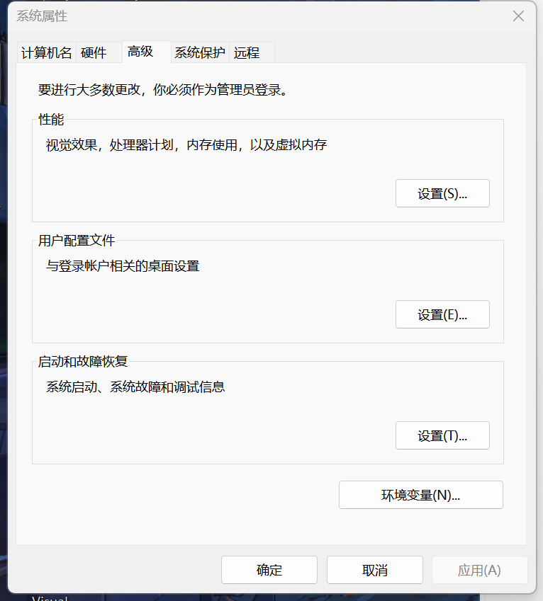
- 增加JAVA_HOME 环境变量
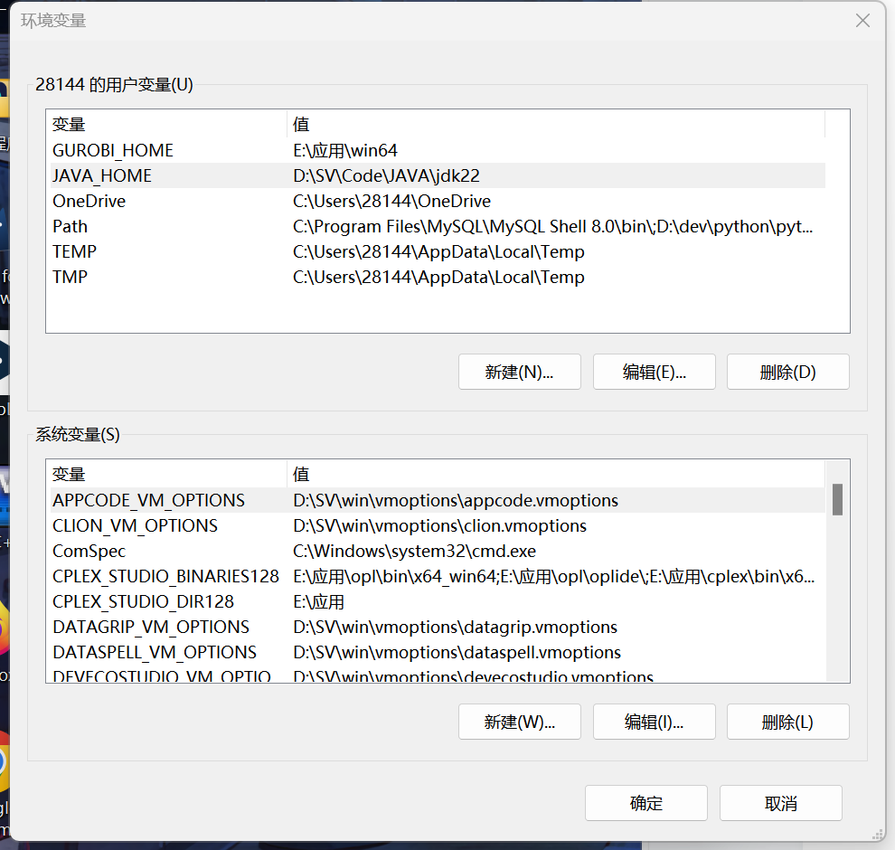
- 编辑path环境变量，增加%JAVA_HOME%\bin
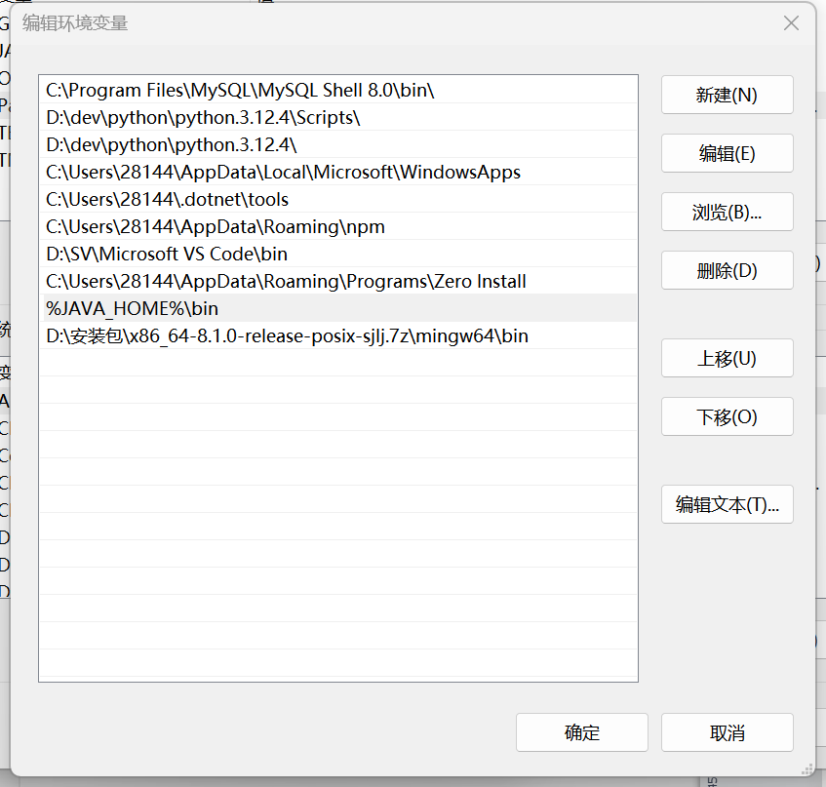
- 打开DOS命令行，在任意目录下敲入javac/java，如果出现javac的参数信息，则配置成功

(2).下载、安装"Eclipse IDE for Java Developers"，需要进行JDK等的设置。
因本人下载的是IntelliJ IDEA，故此处不显示Eclipse安装的设置；
访问 IDEA 官网 https://www.jetbrains.com/idea/download/，选择下载 IDEA2024.2.0.1 版本的安装包，下载完成后，双击.exe 安装包开始安装 IDEA
- 测试是否安装完毕
按下按下“Windows”+“r”键，输入 打开命令行模式，输入 “java -version”，注意中间“-”之前有一个空格，回车后查看电脑上 安装信息， 如下图所示，安装成功。
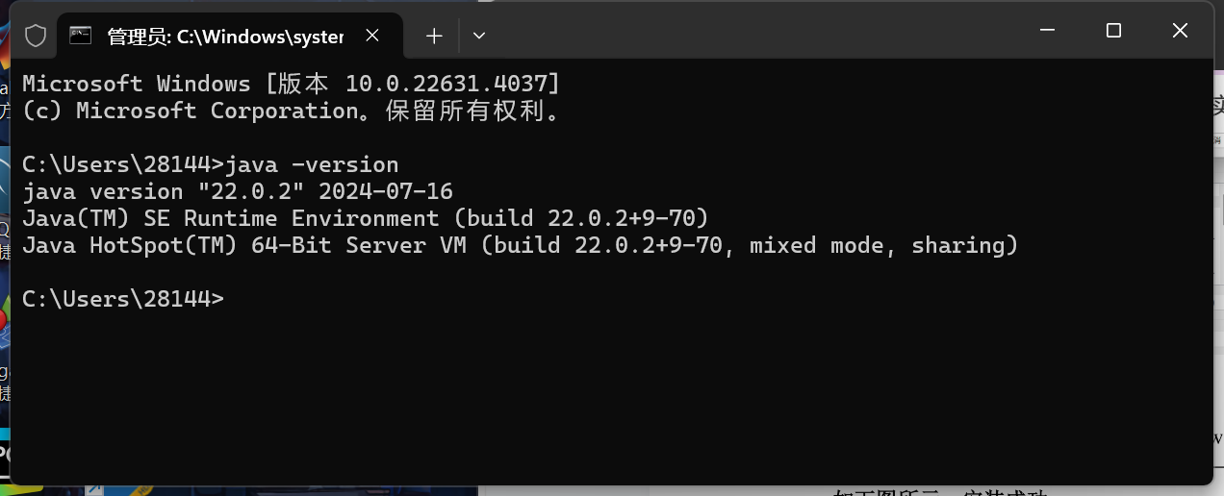

2. 自己建立的程序实验过程、结果及代码
(1) 编写了JAVA程序，实现一个线上聊天系统。要求一个用户发消息，所有用户都能收到，即一个客户端把聊天消息发给服务器，服务器再将收到的消息转发给所有客户端。需使用TCP通信模式，并实现GUI界面。具体要求如下：
(i) 服务器端Server类
- 为了同时添加多个用户参与聊天，需使用多线程添加用户。
- 在收到一个用户发送的消息后，需转发给此用户外的所有其他用户。
- 如收到“exit”代表用户退出，需删除此用户。
(ii) 客户端Client类
- 可以主动发送消息，如果想退出可以给服务器发送“exit”。
需以 “用户名：消息” 的形式显示所有本用户发送和接收的消息。
- 程序主要思路：
- 服务器端（Server类）：
创建一个服务器类，使用ServerSocket监听端口。
使用多线程来处理每个客户端的连接。
在每个客户端连接后，创建一个ClientHandler处理该客户端的消息。
ClientHandler类负责接收客户端消息并将其转发给其他所有客户端。
- 客户端（Client类）：
创建一个客户端类，使用Socket连接到服务器。
提供一个GUI界面，用于显示聊天消息和输入消息。
发送消息到服务器，并在自己的聊天区域显示发送的消息。
接收服务器转发的消息，并显示在聊天区域。

- 详细实现：
- 服务器端（Server类）
- GUI初始化：initializeGUI方法初始化服务器的GUI界面，设置窗口标题、大小和消息显示区域。
- 服务器启动：startServer方法创建一个ServerSocket监听指定端口，并启动一个新线程持续监听客户端连接。
- 客户端处理器：ClientHandler内部类实现Runnable接口，用于处理单个客户端的消息收发。客户端连接后，读取用户名并广播用户加入消息。持续读取客户端消息并转发给其他用户，收到“exit”消息时关闭连接。
- 消息广播：broadcastMessage方法将消息发送给所有客户端，broadcastMessageExceptSelf方法将消息发送给除发送者外的所有客户端。

- 客户端（Client类）：
- GUI初始化：initializeGUI方法初始化客户端的GUI界面，设置窗口标题、大小和消息显示区域。创建输入区域和发送按钮，并添加事件监听器。
- 连接服务器：connectToServer方法创建一个Socket连接到服务器，并创建输入输出流。发送用户名到服务器，启动一个新线程持续接收服务器消息并更新GUI。
- 发送消息：sendMessage方法获取输入框的文本，发送到服务器，并在自己的聊天区域显示发送的消息。

- 运行结果：
先运行Server，启动聊天服务器：
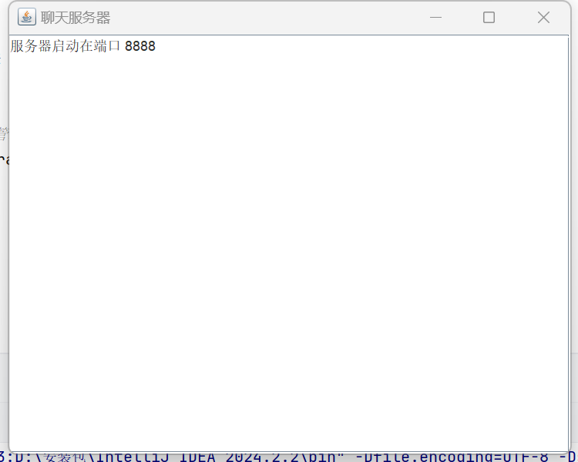
分别从两个终端运行Client，输入名字后创建两个用户：
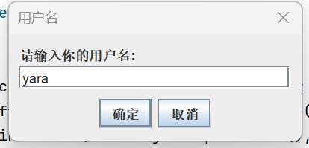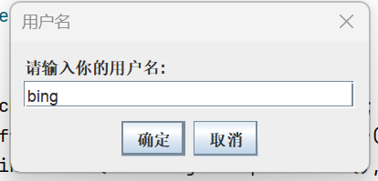
用户1发消息：
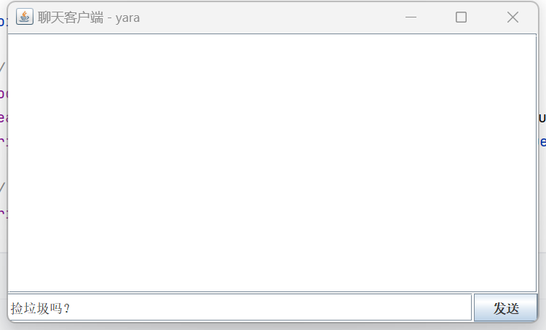
用户2发消息:
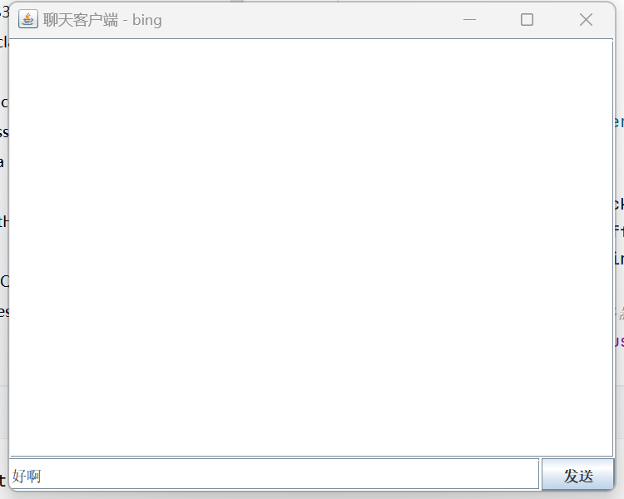
服务端显示：
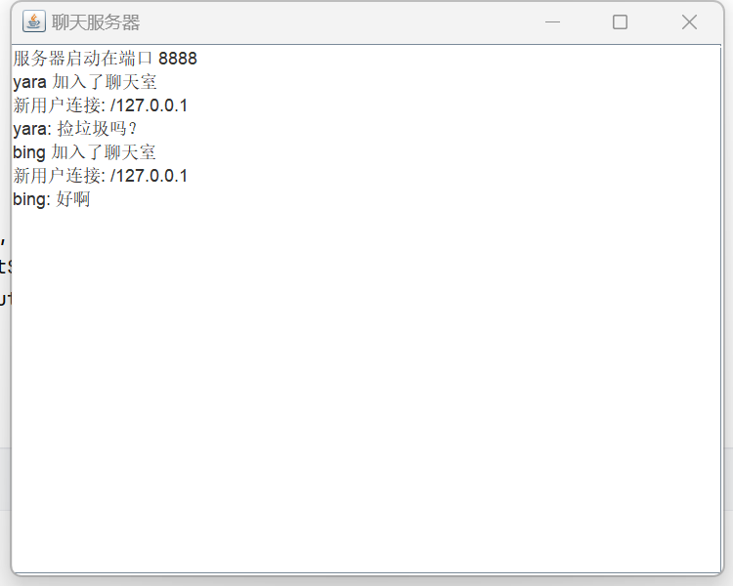
当客户端退出时，在服务端会显示：
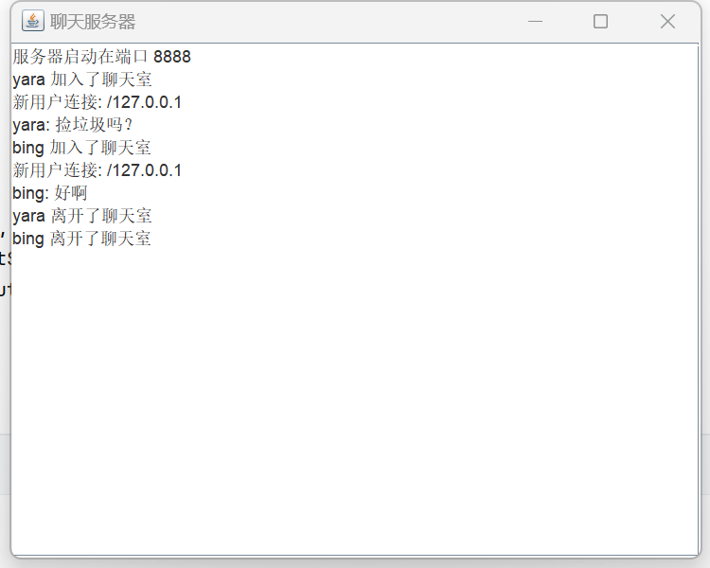
- 完整代码：
Server类：
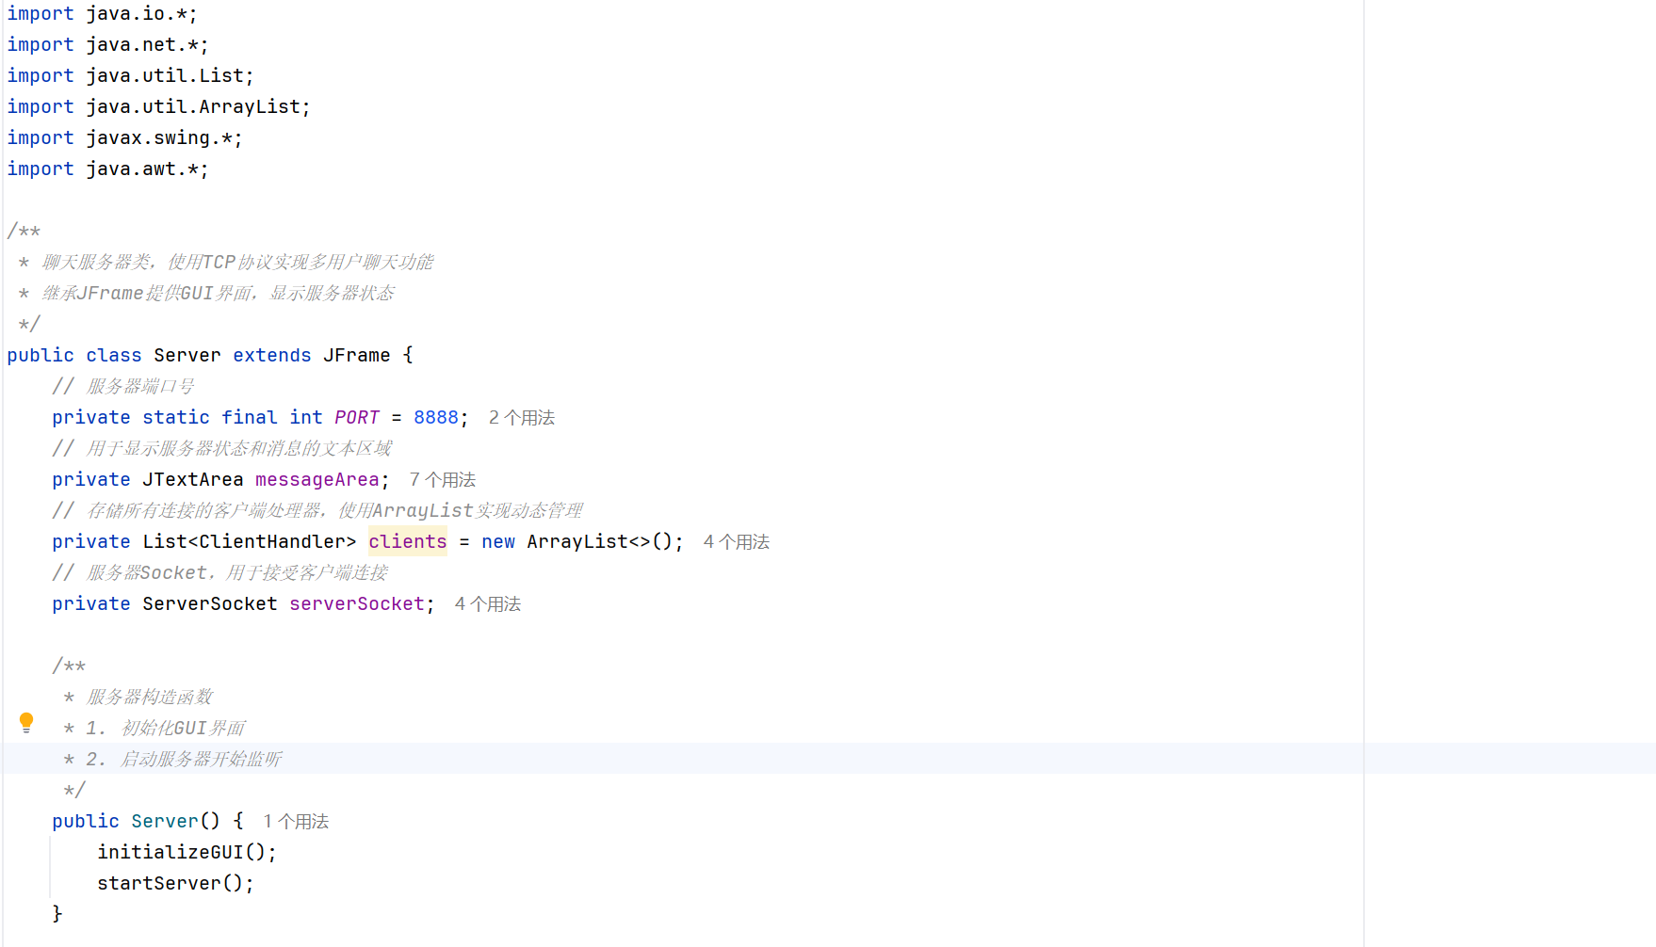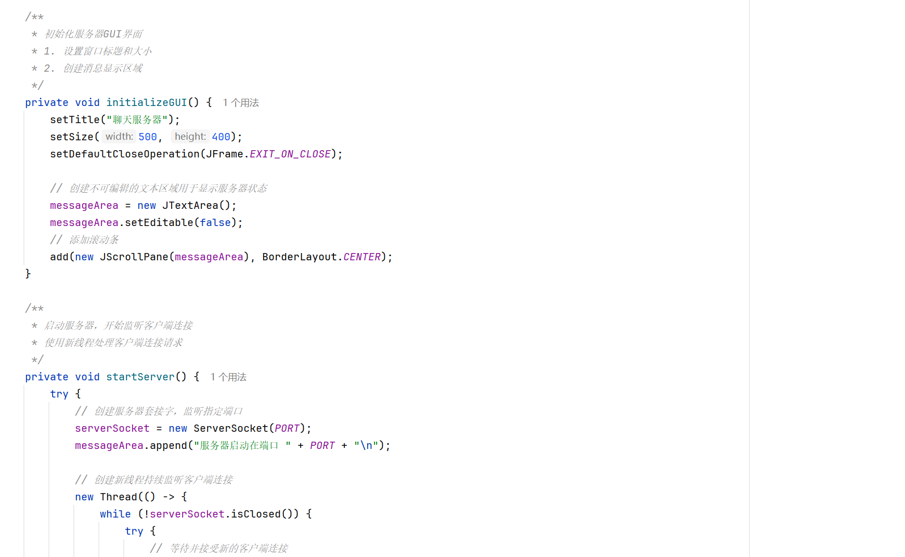
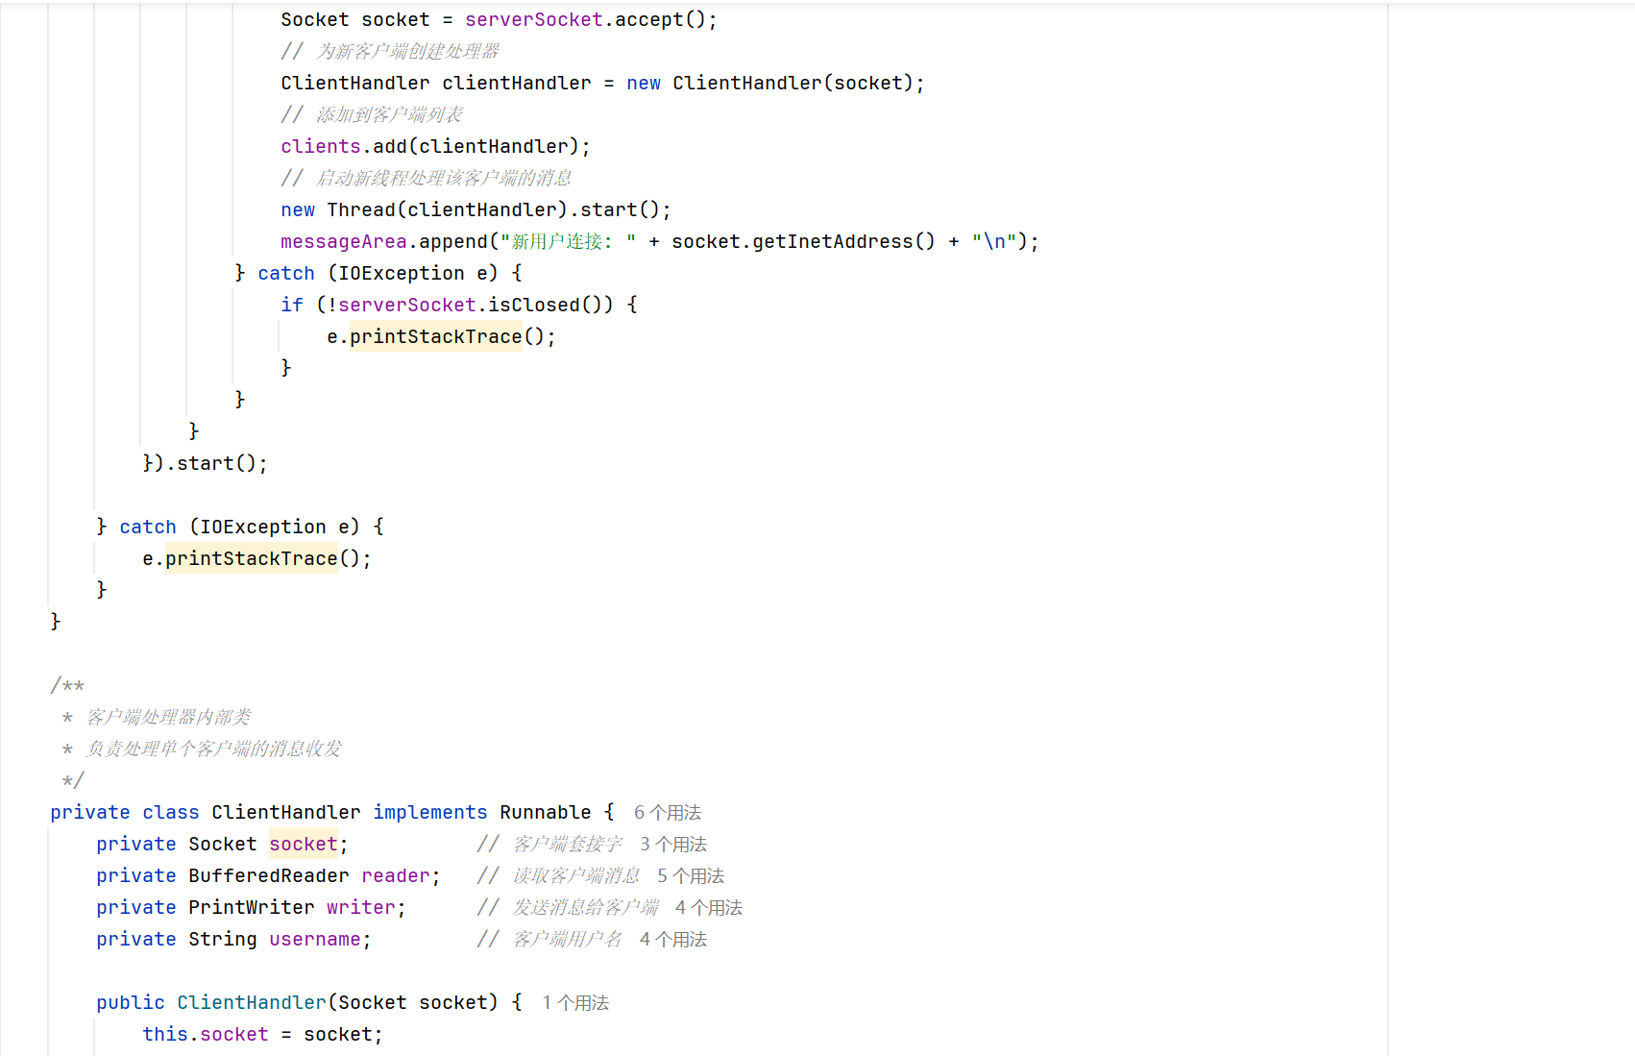
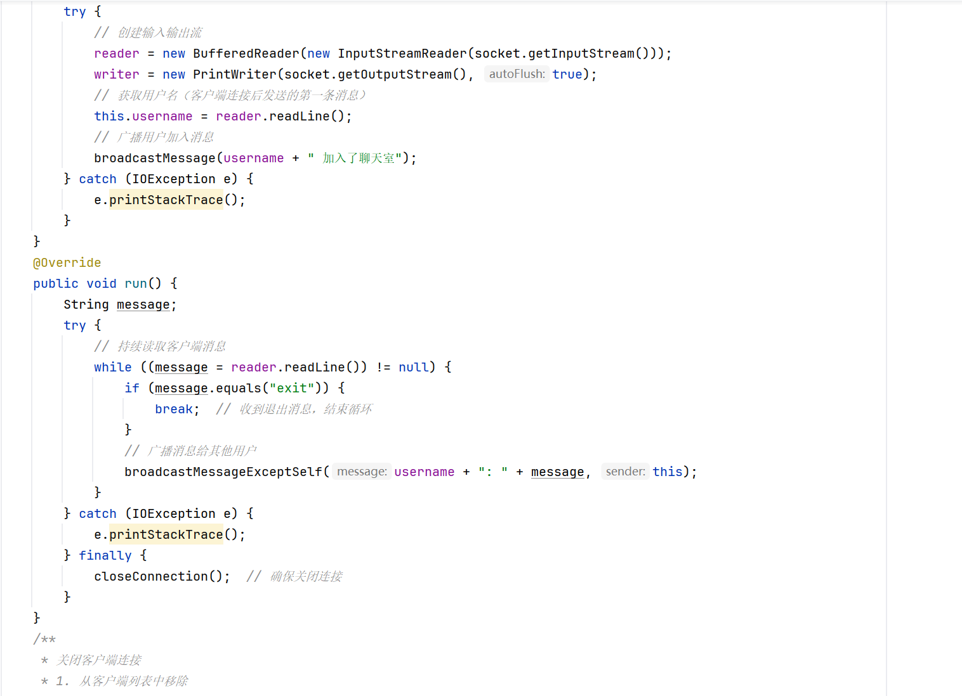
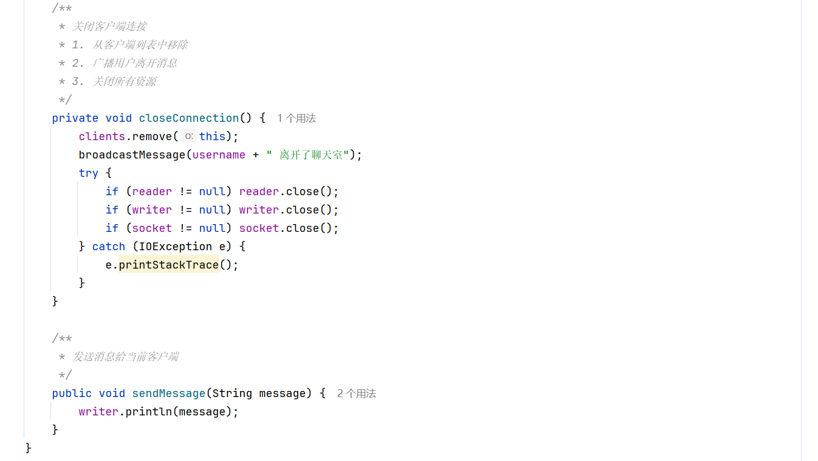
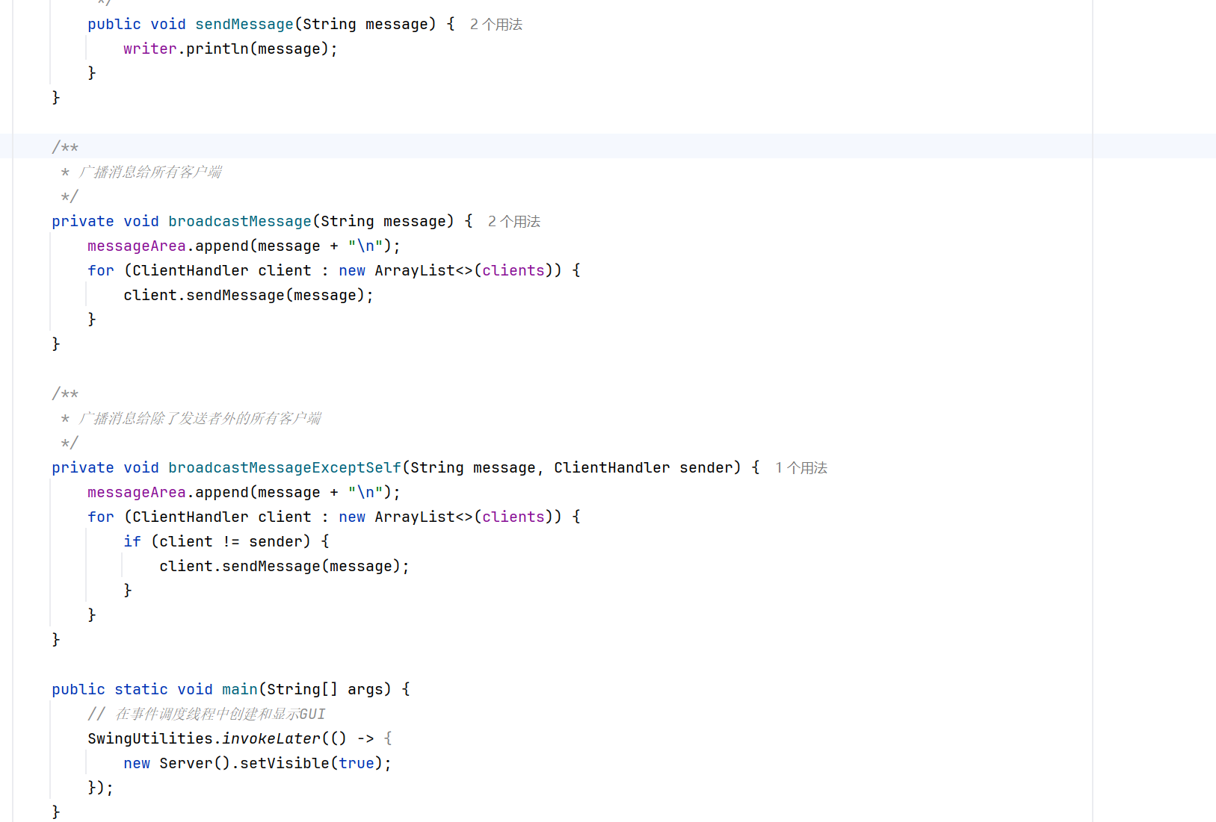
Client类：
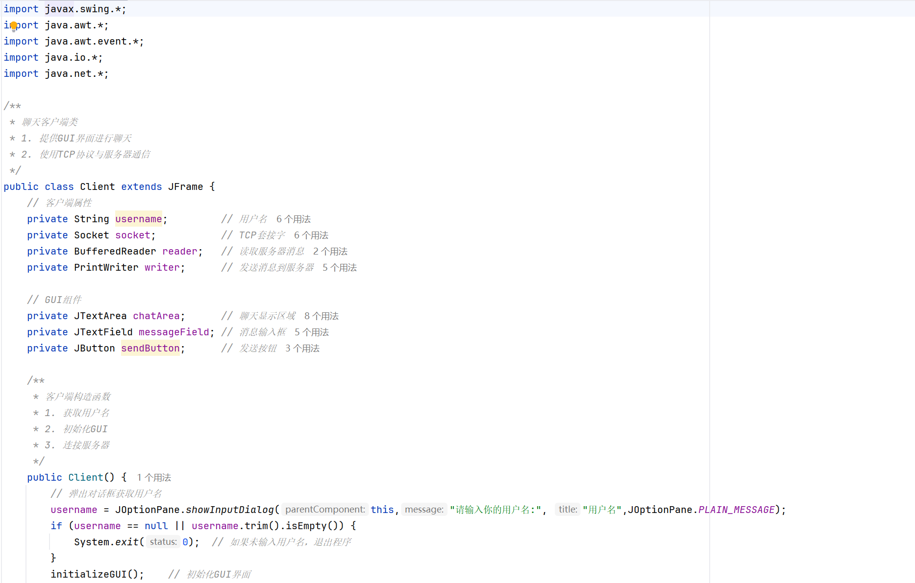
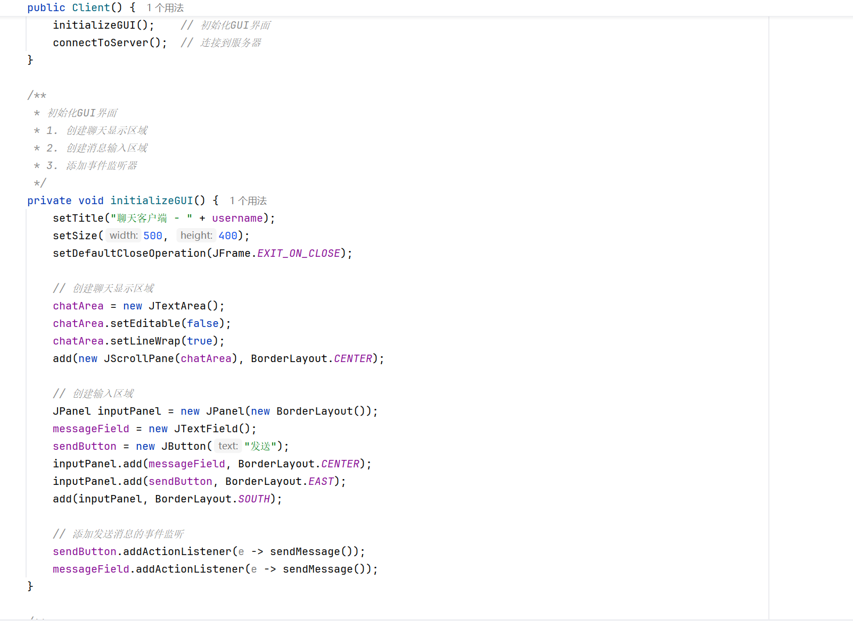
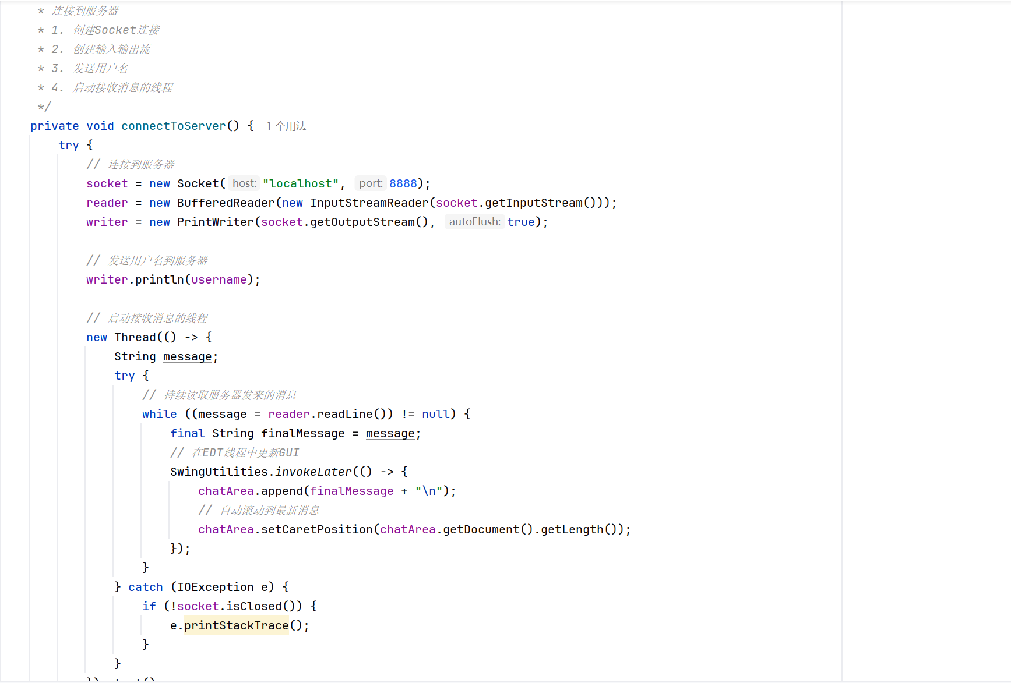
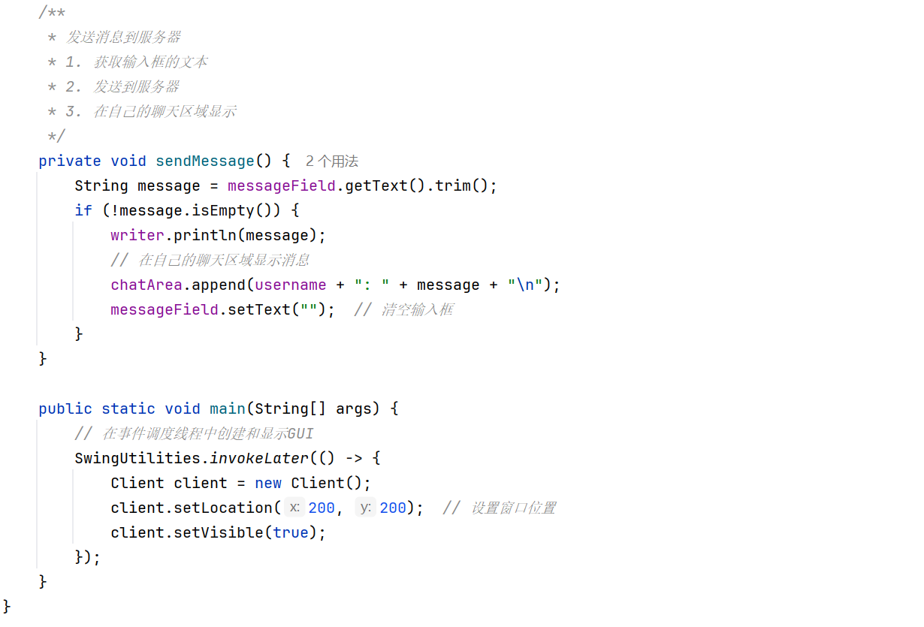
- 实验总结
通过本次实验，我对互联网编程开发环境的搭建以及Java网络编程有了更深入的理解和实践经验。以下是实验过程中遇到的问题、解决方案以及我的收获和思考。
1. 实验过程中遇到的问题及解决方法
- 开发环境搭建问题
在安装Java开发环境时，最初没有正确设置系统环境变量，导致javac和java命令无法在命令行中正常运行。通过查阅资料，我重新按照步骤设置了JAVA_HOME环境变量，并将%JAVA_HOME%\bin添加到path环境变量中，最终解决了问题。
解决方法：严格按照官方文档步骤设置环境变量，并通过命令行验证配置是否成功。
- 多线程处理问题
在实现服务器端的多线程处理时，最初对线程的管理不够完善，导致部分客户端消息无法及时转发。经过调试，我发现需要在ClientHandler类中正确同步消息队列，确保所有线程都能正确访问和更新共享资源。
解决方法：使用线程同步机制（如synchronized关键字）来管理共享资源，确保线程安全。
- GUI界面更新问题
在客户端实现GUI界面时，消息显示区域无法实时更新。经过分析，我发现需要在消息接收线程中使用SwingUtilities.invokeLater方法来更新界面，避免线程冲突。
解决方法：在Swing程序中，所有界面更新操作必须在事件分发线程（EDT）中执行。
- 客户端退出处理问题
当客户端发送“exit”消息时，服务器端未能及时删除该用户，导致资源未释放。通过在ClientHandler类中添加退出逻辑，确保在收到“exit”消息时关闭对应的线程和资源。
解决方法：在客户端和服务器端都添加退出时的资源清理逻辑，确保线程安全关闭。

2. 实验收获与体会
- 开发环境搭建能力提升
通过本次实验，我成功搭建了Java开发环境，并熟悉了IntelliJ IDEA的使用方法。这不仅为后续的Java编程学习打下了基础，也让我掌握了如何配置和优化开发环境。
- 网络编程基础巩固
通过实现一个简单的聊天系统，我深入理解了TCP通信的基本原理，掌握了Socket编程的步骤，包括服务器端的监听、客户端的连接、消息的发送与接收等。同时，我也学会了如何使用多线程来处理并发连接，确保程序的高效运行。
- GUI编程实践
在客户端实现中，我使用了Swing库来构建图形用户界面。通过这次实践，我熟悉了Swing组件的使用方法，包括文本框、按钮、事件监听器等，进一步提升了GUI编程能力。
3. 思考与展望
当前的聊天系统没有实现用户身份验证和消息加密功能。在实际应用中，为了保护用户隐私和数据安全，需要引入身份认证机制（如用户名和密码登录）和加密技术（如SSL/TLS）来增强系统的安全性。
未来可以考虑为聊天系统增加更多功能，例如文件传输、群组聊天、消息存储等，以满足更复杂的通信需求。

通过本次实验，我不仅巩固了Java网络编程的基础知识，还提升了实践能力和问题解决能力。未来我将继续深入学习网络编程技术，探索更多高级功能和优化方法，为开发更复杂、更高效的网络应用奠定基础。

指导教师批阅意见：

成绩评定：


指导教师签字：BASKER GEORGE
2025年3月20日
备注：

